Pannenkoeken met banaan appel en skyr
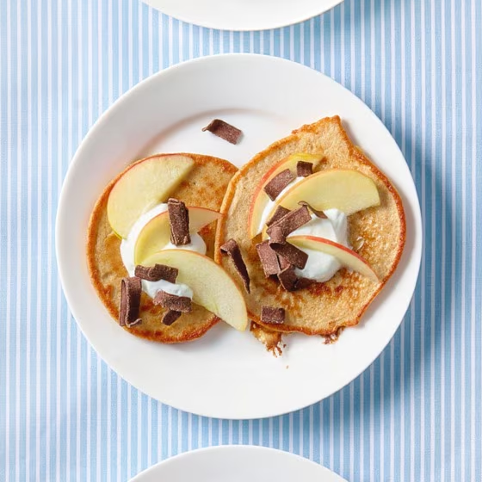
Ingrediënten: 4 personen
2 rijpe bananen 500 g skyr
2 eieren 0.5 tl Kaneel
100 g havermeel 1 appel, bijvoorbeeld Elstar
0.5 Citroen 35 g pure chocoladevlokken

Bereiding:
Pureer de bananen met 300 g skyr en de eieren met de staafmixer tot een egale massa. Roer er met een garde de kaneel en het havermeel door.
Verhit de helft van de olie in een grote koekenpan en bak van de helft van het beslag 6 pannenkoekjes. Bak ze op halfhoog vuur ca. 3 min. per kant. Herhaal met de rest van de olie en het beslag.
Boen de appel schoon en snijd hem met schil in kwarten. Verwijder het klokhuis en snijd in dunne plakjes. Besprenkel met wat citroensap tegen het verkleuren.
Verdeel de rest van de skyr en de appel over de pannenkoekjes en bestrooi met de vlokken.

